*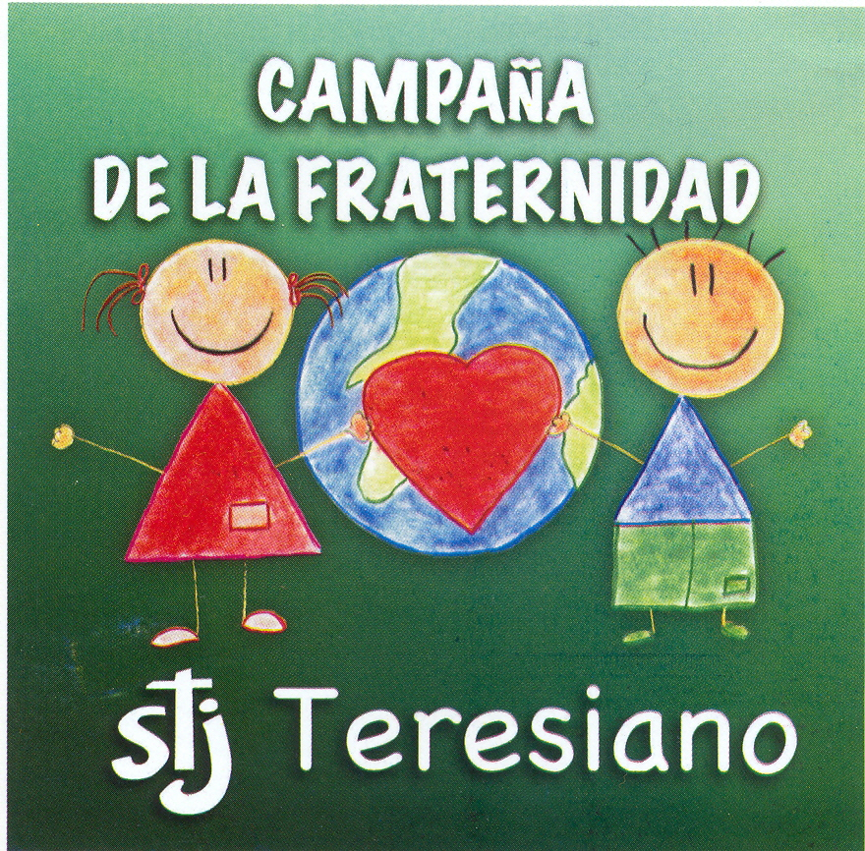COLEGIO LATINO AMERICANO*



**Cuarto de hora Campaña de Fraternidad 13-14**

**Primaria Primer Nivel**

**PREPARACIÓN.** ¿Qué es la fraternidad? Es el trato de amistad o afecto que se da entre las personas, seamos fraternos en nuestro trato de amistad con Jesús, dispongamos nuestro corazón para el mensaje de amor que nos tiene preparado. Padre lleno de Misericordia…

**ILUMINACIÒN.** Un día un amigo que tenía un hijo con discapacidad nos contó una increíble historia… Un día caminando con su hijo Herbert cerca de un parque donde algunos niños jugaban futbol. Herbert le preguntó:

-'¿Papá, tú crees que me dejen jugar?'

Su padre sabía que a la mayoría de los niños no les gustaría que alguien como Herbert jugara en su equipo,  pero el padre también entendió que si le permitían jugar a su hijo, le darían un sentido de pertenencia muy necesario y la confianza de ser aceptado por otros  a pesar de sus habilidades  especiales.

El padre de Herbert se acercó a uno de los niños que estaban jugando y le preguntó si  Herbert podría jugar.

El niño miró alrededor y le dijo: Estamos perdiendo por tres goles y el juego está por acabarse. Supongo que puede unirse a nuestro equipo y trataremos de ponerlo en el campo en los últimos minutos.

Herbert se desplazó con dificultad hasta la banca y con una amplia  sonrisa, se puso la camiseta que le prestaron del equipo mientras, su papá lo contemplaba con lágrimas en los ojos por la emoción.

Mientras Herbert se sentaba entre el grupo de la banca, su padre lo contemplaba. Los otros chicos notaron algo muy evidente: la felicidad del padre cuando su hijo era aceptado.

Al fin, el equipo de Herbert logró anotar  gol pero aún estaban detrás en el marcador por dos.

Faltando 3 minutos para el final, Herbert entró al campo de juego, estaba  obviamente extasiado solo por estar en el juego y en el campo, lo pusieron de delantero y él no sabía ni qué posición jugaba pero sonreía de oreja a oreja mientras su padre lo animaba desde las graderías.

Una vez más, el equipo de Herbert anotó. Ahora con dos goles a su favor el equipo de Herbert tenía la oportunidad de ganar el partido... Con esta oportunidad, ¿dejarían a Herbert seguir jugando y renunciar a la posibilidad de ganar el juego? Sorprendentemente,  Herbert continuaba en el juego.

Todos sabían que un solo gol era imposible para Herbert, se le dificultaba correr, no sabía patear correctamente, mucho menos correr y pegarle a la pelota al mismo tiempo y… el árbitro marcó una falta en el área lo que le daba la oportunidad al equipo de Herbert de tirar un penal… la oportunidad de ganar el juego para el equipo era casi segura, a continuación lo inesperado, los niños del equipo motivaron a Herbert a que fuera él quien cobrara la falta, su papá no lo podía creer…

Mientras Herbert se preparaba frente a la portería, el portero del otro equipo, reconoció que el otro equipo estaba dispuesto a perder para brindarle a Herbert un gran momento en su vida, se movió un poco, dio unos cuantos saltos y se preparó para recibir el tiro penal…

Herbert abanicó torpemente y falló.

El portero se adelantó, le preparó de nuevo la pelota para que lo intentara de nuevo y le aconsejó que tomara un poco de impulso antes de golpearla. (Todo esto ante los ojos atónitos del árbitro y todos los espectadores).

Esta vez Herbert se impulsó y golpeó la pelota tan suavemente que ésta cayó justo enfrente del portero.

El juego podría haber terminado. El portero podría  haber recogido la pelota y haber despejado, antes de que el árbitro silbara el final del partido.

Herbert hubiera perdido la oportunidad de ganar el juego para su equipo... Pero, el portero solo golpeó la pelota de forma que cayó de nuevo a los pies de Herbert, entonces… Todos los espectadores en las graderías y los jugadores de ambos equipos empezaron a gritar ¡Herbert corre corre… ve por la pelota, tira a gol!!! Nunca en su vida Herbert había corrido a tal velocidad, pero logró llegar a la pelota; justo cuando se ponían frente a él los defensas del otro equipo, Herbert con los ojos muy abiertos y sobresaltados no sabía que hacer...

Todos gritaban, ¡Corre, corre tira a gol!'. Herbert, recobrando el aliento, corrió con dificultad esquivó a un delantero que se esforzó por no quitarle la pelota…

Herbert tenía la pelota y frente a él, el niño más pequeño del otro equipo que era muy hábil para jugar y sabía que tenía la  oportunidad de ser el héroe del día. Sólo tendría que quitarle la pelota, evadirlo y correr, pero había entendido las intenciones del portero y se dejó caer intencionadamente fuera del camino de Herbert.

Herbert siguió corriendo rumbo a la portería y de nuevo frente al portero pateó tan fuerte como pudo la pelota mientras el portero se lanzaba sobre la pelota, en vez de atajarla, la impulsó un poco más para que lograra entrar en la portería.

Los niños de ambos equipos y los espectadores, todos, estaban de pie gritando '¡Gol! ¡Gol!

Herbert saltó con sus brazos en alto, rebosando felicidad, giró la cabeza mirando a su padre... mientras (cosa extraña) los jugadores de ambos equipos lo vitoreaban y abrazaban como el héroe que logró anotar el gol que le dio el triunfo a  su equipo. 'Ese día', los niños de ambos equipos se confabularon dándole a este mundo una muestra de verdadero amor de Dios.

Herbert nunca olvidó haber sido el héroe y haber hecho a su padre muy feliz; haber llegado a casa y contar extasiado  la gran hazaña a su mamá, y su premio… ¡El gran abrazo de mamá, al héroe del día!

Herbert no volvió a disfrutar las alegrías del verano. Murió el siguiente invierno.

**REFLEXIÒN.** ¿Qué hubieras hecho Tú?

JESÚS Y LOS NIÑOS

En diversos evangelios, Jesús nos habla de los niños o nos pone en sus ejemplos a los pequeño. El niño es un ser débil y humilde por naturaleza, no posee nada, no tiene ambición, no conoce la envidia, no busca puesto privilegiados,  no tiene nada que decir ante los adultos, el niño tiene conocimiento de su pequeñez y su debilidad. Jesús no solo quiere demostrarnos su gran **amor** por **todos** nuestros niños, en los Evangelios la **sencillez de corazón** es reclamada con insistencia, **la limpieza y la humildad** es un requisito indispensable para llegar al Reino de los Cielos, si vivimos estos valores, viviremos desde **hoy** en el Reino de los Cielos.

Dos enseñanzas muy claras nos dejó aquí Jesús:

* Enseña simplemente que los que quieren ser más importantes deben recibir a los menos hábiles y ayudarles, a los más pobres y compartirles, a los más débiles y apoyarles; sólo para agradar a Dios y honrarle a Él.
* Y… que el más importante será quien reconozca su más grande indigencia ante Dios, y será aquel que más ame al humilde.

**COMPROMISO.** Seré fraterno en mi trato con todos, seré NIÑO en mi ser y quehacer, respetaré la humildad que Dios me da por naturaleza, no haré caso a la envidia, al egoísmo y a todas esas cosas que a veces se presentan e influyen en mis actitudes; con esto, prepararé mi corazón para vivir con alegría la próxima campaña de fraternidad en la que tendré la oportunidad de aportar ayuda a algunas instituciones que necesitan recursos para poder llevar a cabo sus actividades de alimentar a quien no tienen que comer, atender a los enfermos que necesitan atención y medicamentos… etc.

**CIERRE.** La fraternidad es la semilla de la paz y su fruto una sociedad compartida. Gracias Jesús por enseñarnos con tu ejemplo a ser mejores personas. Concédeme la paz Jesús, paz dentro de mí, paz en cada día de mi vida, da la paz a mi ciudad a mi país a cada nación; paz para todos para el mundo. Amén

TODO POR JESÚS!!!



*COLEGIO LATINO AMERICANO*



**Cuarto de hora Campaña de Fraternidad 13-14**

**Primaria Primer Nivel**

**PREPARACIÓN.** ¿Qué es la fraternidad? Es el trato de amistad o afecto que se da entre las personas, seamos fraternos en nuestro trato de amistad con Jesús, dispongamos nuestro corazón para el mensaje de amor que nos tiene preparado. Padre lleno de Misericordia…

**ILUINACIÒN.** Era invierno, uno de los más fríos de los últimos años; un niño estaba parado frente al aparador de una tienda de zapatos, vestía un pantalón raído y un sweater que apenas le cubriría un poco el frío, pero lo que me sorprendió era que traía puesto un par de huaraches de hule, mientras temblaba de frío y mordisqueaba un pedazo de pan.

Una mujer se le acercó mientras sacaba de su bolsa únalos cuantas monedas, entonces… alcanzó a escuchar al pequeño que pedía a Dios le diera un par de zapatos… Al escuchar esto la mujer, con el corazón conmovido decidió entrar a la tienda y pidió al tendero un par de tenis calculando el tamaño del pie del niño. Salió con ellos en una bolsa y se los entregó al niño.

El niño miró el interior de la bolsa y con una enorme sonrisa le dijo a la mujer: Dios la bendiga, Dios me escuchó, se los llevaré a mi hermanito que está descalzo, Y… se fue corriendo!!!

**REFLEXIÒN.** Con los ojos podemos ver las necesidades de otros, pero si abrimos el corazón podemos sentir cuáles son sus sentimientos. En la próxima campaña de fraternidad podemos escuchar y ver las necesidades de las instituciones que ayudaremos, pero si ayudamos de corazón podremos comprender la trascendencia de nuestra ayuda. Vamos a Compartir!!!

**COMPROMISO.** Abro mi corazón a las necesidades de otros, atiendo con gusto a quien me pide apoyo. Y valoraré la importancia de la ayuda que yo con alegría aportaré durante la campaña de fraternidad.

**CIERRE.** La fraternidad es la semilla de la paz y su fruto una sociedad compartida. Gracias Jesús por enseñarnos con tu ejemplo a ser mejores personas. Concédeme la paz Jesús, paz dentro de mí, paz en cada día de mi vida, da la paz a mi ciudad a mi país a cada nación; paz para todos para el mundo. Amén

TODO POR JESÚS!!!